Presentado en Madrid el Libro “La Sanidad no se Vende”‏
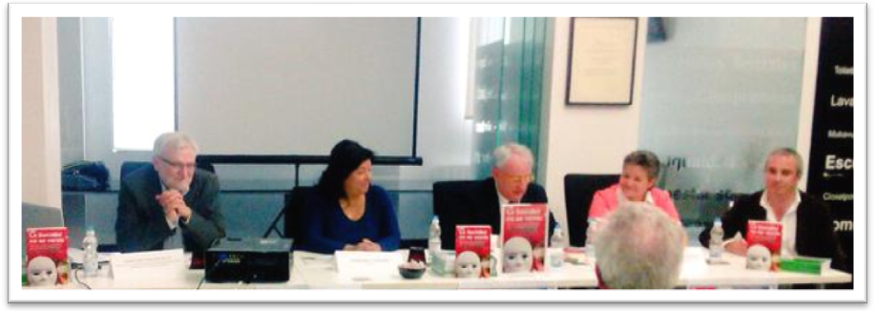
"Todos los servicios públicos son los ladrillos con los que se construye el muro de la civilización" afirmo Almudena Grandes en la presentación en Madrid ayer del libro "La sanidad no se vende/ manual de instrucciones para la defensa de la sanidad pública".
El libro, editado por Akal y coordinado por los médicos Hixinio Beiras Cal y Marciano Sánchez Bayle, de la Federación de Asociaciones para la Defensa de la Sanidad Pública, fue definido por el primero como un "libro herramienta" pues pretende además de explicar el complejo mundo de la sanidad y el proceso de privatización y de los intereses que lo impulsan, dar las claves de las técnicas de un activismo sanitario moderno, lo que el autor explicaba diciendo qué es un libro qué "se sentiría a gusto en el cajón de las herramientas al lado del martillo, los alicates y los destornilladores".
El libro, escrito por varios autores/as expertos en los diversos temas qué trata rehuye voluntariamente de un lenguaje para expertos, y trata de llegar a un público no especialmente informado sobre el complejo mundo de la sanidad con un lenguaje sencillo un tanto contracultural y provocador, pues no en vano la población diana que los autores resaltan son los jóvenes vinculados de una u otra manera al movimiento de participación y de intervención política qué ha cambiado el escenario en nuestro país.
El libro pretende también acercarse a las personas mayores que habiendo conocido el crecimiento del Estado del bienestar y el desarrollo de la sanidad pública, observan preocupados que ahora que por biología, edad y enfermedad precisan de los cuidados de la sanidad pública, esta entra en una fase de recortes, de decadencia y pérdida de calidad en la atención que junto con los copagos, están haciendo que muchos pensionistas de bajos ingresos tengan que elegir cada día entre comer o adquirir los medicamentos que los médicos les recetan.
El texto desgrana en la primera mitad los capítulos en los que se explica qué es realmente la Sanidad Pública, cómo ha surgido en el mundo, los diversos modelos que existen, cómo se financian y como todo ello ha cambiado nuestras vidas.
Explica también los fondos públicos que la sanidad mueve y como por ello es fuente de interés para la codicia de los mercados, que acaban poniendo a los gobiernos a su servicio promoviendo unas muy complejas y complementarias políticas de privatización que todos los ciudadanos ahora padecen y tienen a la vista, proponiendo un pormenorizado programa de las tareas más urgentes para abordar en este momento
Para los autores del libro conseguir victorias contra la privatización y por la mejora de la calidad es importante pero afirman que no podrá la ciudadanía descansar tranquila mientras no se desplace del poder a los partidos que promueven la privatización o que se pliegan a los mercados.
En una segunda parte se analizan las técnicas que utiliza el poder y los mercados para camuflar lo que sucede, para tergiversar el sentido de las palabras utilizando eufemismos y cómo hacer frente a todo ello en las relaciones con los medios de comunicación. Se relatan las técnicas de organización y hasta detalles tales como la redacción de notas de prensa y la organización de acciones de denuncia y reivindicativas, las relaciones con los partidos, con los sindicatos y con otras organizaciones cívicas y sociales sin rehuir una detallada descripción de todas las trampas y posibles errores como son el alejarse de la verdad, renunciar a la fuerza de la evidencia y de los hechos, utilizar la demagogia o acometer tareas para las que aún no hay suficiente fuerza.
Libro es también un alegato para que la ciudadanía los sindicatos, los partidos y los profesionales se unan en la defensa de la Sanidad Pública dejando a un lado sus lícitas y lógicas diferencias porque existe una seria amenaza sobre algo tan preciado como el sistema sanitario público y la salud de las personas..
Un libro que Almudena Grandes sugiere debería ser comentado en los colegios e institutos.

